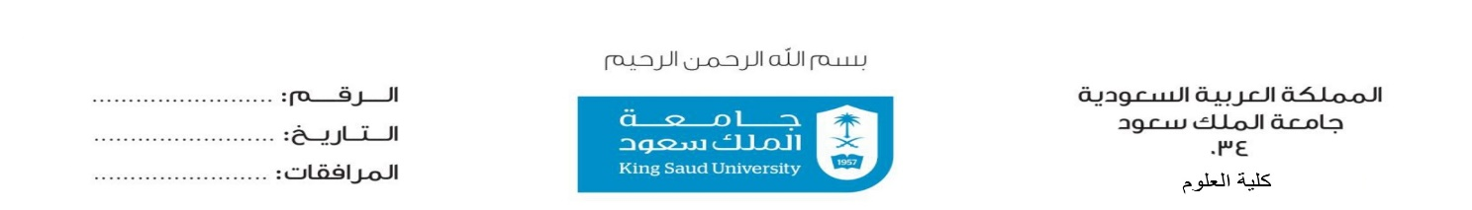

|  |
| --- |
| **تبليغ عن مباشرة / ترك عمل** |

|  |  |  |  |  |  |  |  |
| --- | --- | --- | --- | --- | --- | --- | --- |
| **موظف** |  | **مستخدم** |  | **متقاعد** |  | **عامل** |  |

**الاسم: الوظيفة : المرتبة : رقمها:**

**جهة العمل: كلية العلوم بالمدينة الجامعية للطالبات**

**المكرمة مديرة وحدة شؤون الموظفات / قسم السعوديات المحترمة**

**السلام عليكم ورحمة الله وبركاته وبعد :**

**إشارة إلى القرار الاداري رقم وتاريخ / / 144هـ ، المتضمن :**

**أفيدكم بأن المذكورة أعلاه قد عن العمل بكلية العلوم يوم الموافق / / 144 هـ للإحاطة.**

**ولكم تحياتي والسلام ،**

**الوظيفة : مديرة إدارة كلية العلوم الاسم : أ.ماجدة الحربي التوقيع : ..........................**

**الموظف المختص بقسم قسم الملفات مع التحية**

**...........................**

**لقد تم التأشير بذلك فتحفظ في ملفه ( )**

* صورة للمكتب العام
* صورة لديوان الخدمة المدنية المؤسسات ( في حالة التعيين أو النقل من الجامعة واليها فقط )
* صورة لشؤون الموظفين والسجلات
* صورة لشؤون المالية والرواتب
* صورة للجهة التابع لها الموضح اسمه أعلاه

